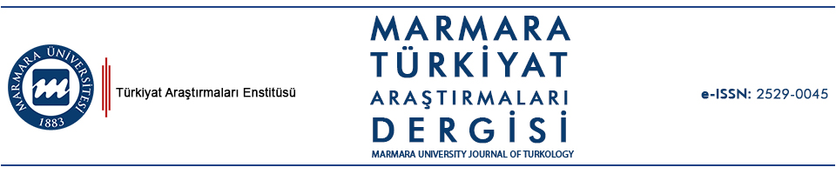
TELİF HAKKI DEVİR FORMU
Marmara Türkiyat Araştırmaları Dergisi (MUTAD)
M.Ü. Türkiyat Araştırmaları Enstitüsü Müdürlüğü, Marmara Üniversitesi Göztepe Yerleşkesi, 34722, Kadıköy, İstanbul / Türkiye

SORUMLU YAZAR BİLGİLERİ
Adı Soyadı:

Çalıştığı Kurum ve Adresi:

E-Posta:

Cep Telefonu:

MAKALE HAKKINDA
Makalenin Başlığı:

(Varsa, sırasıyla) Diğer Yazarlar:

Makalenin Türü:
Araştırma Makalesi ( ) Editöre Mektup ( ) Haber Yazısı ( )
Derleme Makale ( ) Düzeltme ( ) Kitap Tanıtımı ( )
Çeviri ( ) Editoryal ( ) Söyleşi ( )
Konferans Bildirisi ( ) Biyografi ( ) Vefat Yazısı ( )
Kısa Bildiri ( ) Bibliyografi ( ) Diğer ( )
Sorumlu yazar(lar) olarak,
Marmara Türkiyat Araştırmaları Dergisi (MUTAD)’nde yayımlanmak üzere gönderdiğim(iz) çalışmanın/makalenin yazar(lar)ın orijinal çalışması olduğunu,
Çalışmada adı geçen yazar(lar)ın çalışmanın her aşamasında katkısı olduğunu,
Çalışmanın bilimsel araştırma usullerine ve bilimsel çalışmalarda kabul görmüş yayın etiğine uygun hazırlandığını,
Çalışma sırasında kullanılan kaynaklara atıf yapıldığını; resim, grafik, şekil ve tabloların bulunduğu çalışmalarda yer verilen içeriğe kaynak gösterildiğini ve hiçbir şekilde intihal yapılmadığını,
Çalışmada adı geçen her yazarın çalışmanın son hâlini gördüğünü ve çalışmanın içeriğinden sorumlu olduğunu,
Söz konusu çalışmanın daha önce herhangi bir dergide aynı ya da farklı başlıklarla yayınlanmadığını,
Değerlendirme sürecine alınan çalışmanın aynı anda birden farklı dergiye gönderilmediğini,
Hakemlik süreci devam eden çalışmanın süreç içerisinde geri çekilmeyeceğini,
Çalışmaya destek veren kurum, kuruluş ya da şahısların isimlerinin çalışmada anıldığını,
Çalışma yayınlanmak üzere dergiye gönderildikten sonra Telif Hakkı Devir formunda adı geçen yazar adlarında herhangi bir düzeltme, değiştirme ya da ekleme-çıkarmanın, diğer tüm yazarların onayı alınarak ve dergi editörüne bilgi verilerek yapılması gerektiğini,
Yayımlandıktan sonra makalede hata tespit edildiği takdirde derhal dergi editörünün haberdar edilmesi ve makaleyi çekmek ya da düzeltmek için dergi editörüyle işbirliği yapılması gerektiğini,
Yazar(lar), MUTAD’da yayımlanmak üzere göndermiş oldukları çalışmanın, telif hakkını elinde tutmakla birlikte, yayım, basım, çoğaltma, temsil, dağıtım ve internette paylaşım yoluyla telif hakkını Marmara Üniversitesi’ne devrettiğini,
Çalışma yayımlandıktan sonra herhangi bir bölümünün ya da tamamının kullanılması durumunda yayıncı kuruluş olarak Marmara Üniversitesi’nin belirtileceğini ve doğrudan MUTAD’a atıf yapılacağını,**
Telif Hakkı ihlali nedeniyle üçüncü şahıslar tarafından herhangi bir talepte bulunulması ya da yasal süreç gerektirecek hususlarda Marmara Üniversitesi ve MUTAD Editörlüğünün herhangi bir sorumluluğu ya da yasal yükümlülüğü olmadığını sorumlu yazar(lar) olarak kabul eder, çalışma sırasında hukuka aykırı herhangi bir araştırmada bulunmadığım(ız)ı, çalışmanın içeriğinin Türkiye Cumhuriyeti Devleti kanunlarına aykırı olmayıp herhangi bir suç unsuru barındırmadığını taahhüt ederim.

Sorumlu Yazar
Adı Soyadı Tarih ve İmza

Bununla birlikte yazar(lar) makaleyi çoğaltma, elektronik yolla dağıtma hakkına sahiptir. Ayrıca yazar(lar) ileride yapacağı çalışmalarda, atıf yaparak, kitap, kitap bölümü olarak veya diğer çalışmalarında ücret ödemeksizin kendi eserini kullanma hakkına da sahiptir.
** Atıf yapılırken Yazar(lar) Adı Soyadı, “Makale Adı”, Dergi Adı, Cilt No, Sayı No, Yıl ve Sayfa Aralığı bilgisinin verilmesi zorunludur.

